**23.04.2020 МАТЕМАТИКА 18 гр.** Преподаватель А.И.Русанов

Задание должно быть выполнено в четверг 23.04.2020г. к 17.00 и отправлено на электронный адрес: [alexander_rus@inbox.ru](mailto:alexander_rus@inbox.ru)

**Тема: Контрольная работа по теме: Тригонометрические формулы**.

Цель урока: – систематизация уже имеющихся знаний по формулам тригонометрии, отработка навыков применения формул для тригонометрических выражений.

**Основные теоретические знания**

Для выполнения практической работы предлагаются основные формулы и тождества, которые уже знаете. Можете выполнить оба варианта или один из двух вариантов.

Основные тригонометрические тождества:

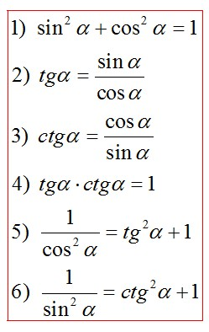

## Формулы сложения и вычитания:

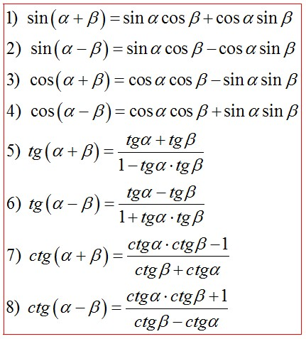

## Формулы двойного угла:

## sin 2α = 2 sinα*cos α; 2) cos 2α = cos2α – sin2α = 1 – 2sin2α;

## 3) tg 2α = $\frac{2tgα}{1-{tg}^{2}α}$; 4) ctg2α= $\frac{{ctg}^{2}∝-1}{2ctg∝}$.

**Практическая часть**

**Контрольная работа по теме: Тригонометрические формулы.**

Вариант № 1

1) С помощью формул сложения вычислить:

а) sin 150 ; б) sin 2400; в) cos 2100; г) cos 1200.

2) С помощью формул двойного угла вычислить:

а) ; б) ; в) ; г) .

3) Упростите выражение:

а) ; б); в) ; г) ; д) .

4) Докажите тождество:

а) ; б) .

5) Вычислить:

а)  tg *a*, ctg *a*, если и ;

б) cos *a*, tg *a*, ctg *a*, если и .

**Контрольная работа по теме: Тригонометрические формулы.**

Вариант № 2

1) С помощью формул сложения вычислить:

а) sin 1350 ; б) sin 1200; в) cos 150; г) cos 1500.

2) С помощью формул двойного угла вычислить:

а) ; б) ; в) ; г) .

3) Упростите выражение:

а) ; б) ; в) ; г) .

4) Докажите тождество:

а) ; б) .

5) Вычислить:

а)  tg *a*, ctg *a*, если  и ;

б) cos *a*, tg *a*, ctg *a*, если  и .